Факультет Программной Инженерии и Компьютерной Техники

Лабораторная работа №1

Перевод чисел между различными системами счислений

Вариант 17

Выполнил:

Некрутенко Максим Владимирович

Группа P3106

Проверил:

Доцент ПИиКТ, кандидат технических наук

Балакшин Павел Валерьевич

Оглавление

Содержание 2

Задание 3

Основные этапы вычисления 4

Дополнительное задание 7

Вывод: 8

Источники: 9

## **Задание**

1. Перевести число "А", заданное в системе счисления "В", в систему счисления "С". Числа "А", "В" и "С" взять из представленных ниже таблиц. Вариант выбирается как сумма последних двух цифр в номере группы и номера в списке группы согласно ISU. Т.е. 13-му человеку из группы P3102 соответствует 15-й вариант (=02 + 13). Если полученный вариант больше 40, то необходимо вычесть из него 40. Т.е. 21-му человеку из группы P3121 соответствует 2-й вариант (=21 + 21 - 40).

2. Обязательное задание (позволяет набрать до 85 процентов от максимального числа баллов БаРС за данную лабораторную). Всего нужно решить 13 примеров. Для примеров с 5-го по 7-й выполнить операцию перевода по сокращенному правилу (для систем с основанием 2 в системы с основанием 2^k). Для примеров с 4-го по 6-й и с 8-го по 9- й найти ответ с точностью до 5 знака после запятой. В примере 11 группа символов {^1} означает -1 в симметричной системе счисления.

3. Дополнительное задание №1 (позволяет набрать +15 процентов от максимального числа баллов БаРС за данную лабораторную). Написать программу на любом языке программирования, которая бы на вход получала число в системе счисления "С" из примера 11, а на выходе вы выдавала это число в системе счисления "B" из примера 11. В случае выполнения этого задания предоставить листинг программы в отчёте.

4. Оформить отчёт по лабораторной работе исходя из требований.

### **Основные этапы вычисления**

# 

# 

# 

# 

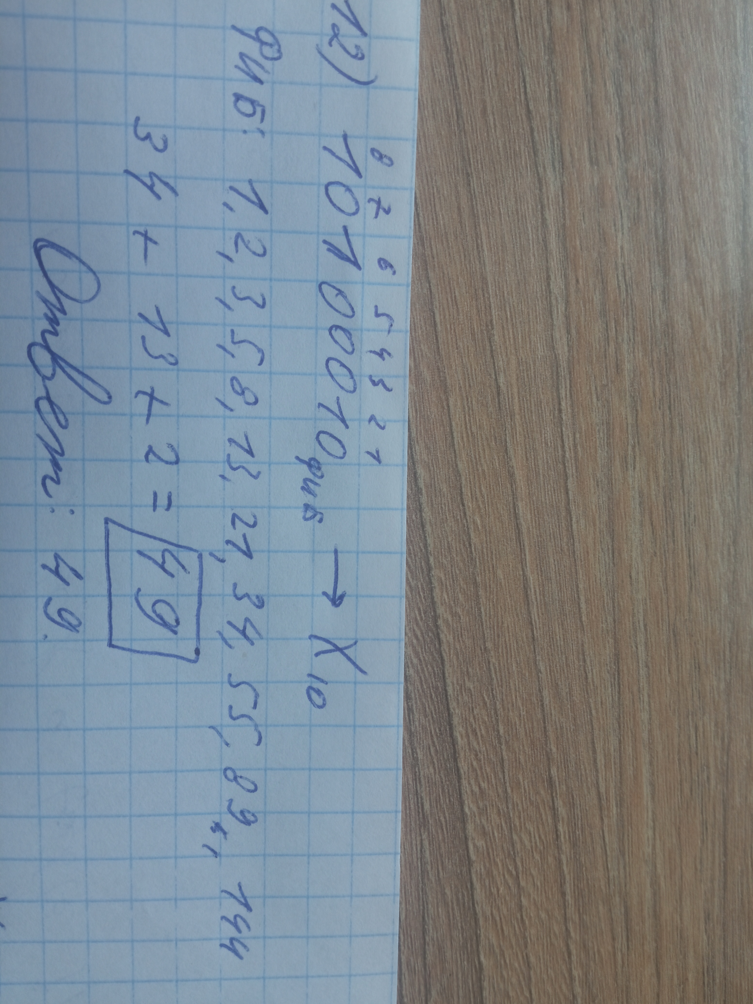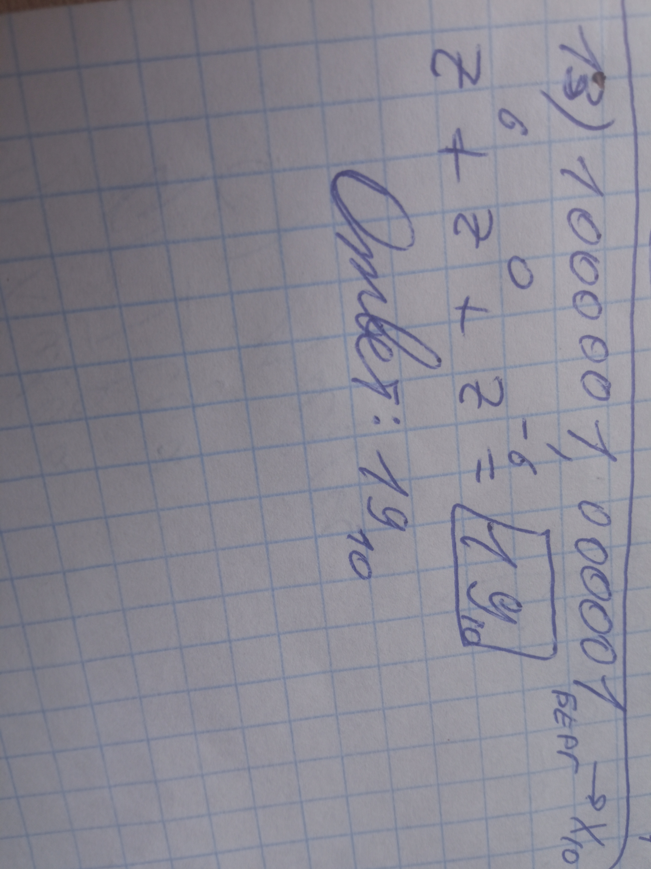

#### Дополнительное задание

Заводим функцию perevodss. На вход она принимает любое число из фибоначчиевой сс. Переводим число в строку. Считаем длину строки. Заводим список для чисел фибоначчи и заполняем его. Заводим переменную otv для ответа. Заводим переменную c2. Она будет показывать, на каком месте в строке стоит символ. Проходим по строке справа налево. Проверяем, что если символ равен „1“, то к ответу добавляем число фиббоначчи, которое стоит под тем же номером, что и символ в строке. Далее выводим ответ.

Листинг программы представлен на Рисунок 1.

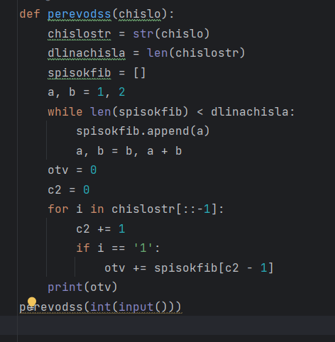

Рисунок 1 - Листинг программы

##### Вывод:

В процессе выполнения лабораторной работы я вспомнил, как переводить числа между классическими системами счисления. Также я узнал новые системы счисления (фибоначчиеву, факториальную, бергмана) и научился с ними работать.

###### Источники:

1. Алексеев Е.Г., Богатырев С.Д. Информатика. Мультимедийный электронный учебник. – Режим доступа: http://inf.ealekseev.ru/text/toc.

2. Орлов С. А., Цилькер Б. Я. Организация ЭВМ и систем: Учебник для вузов. 2-е изд. – СПб.: Питер, 2011. – 688 с.: ил.